**Temat: Kobiecość i męskość.** 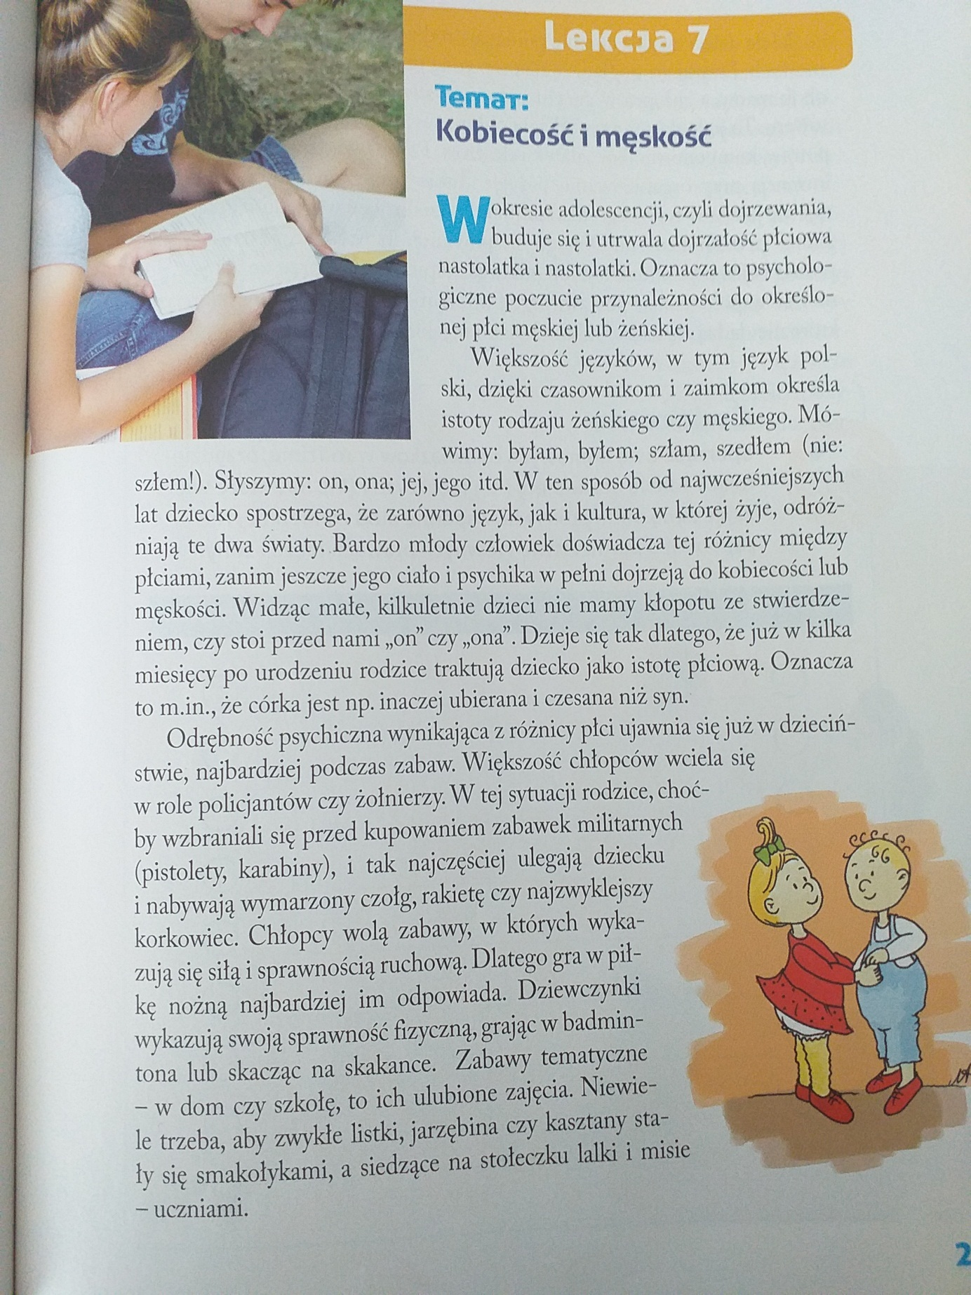

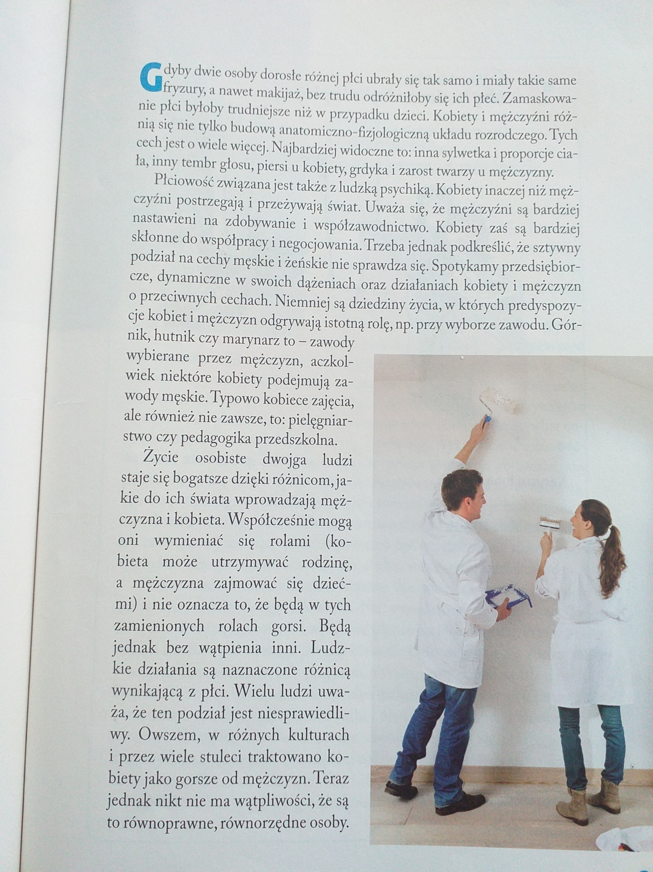

**Ćwiczenie do wykonania dla chętnych.** 